Отчёт по лабораторной работе №1 2026
Имитационное моделирование
Лисенков Егор Романович
Содержание

1 Цель работы
Цель лабораторной работы №1:
Освоение методологии воспроизводимых научных исследований на языке Julia путём создания структурированного рабочего пространства и реализации модели экспоненциального роста.
Конкретные задачи: 1. Настройка программного стенда в Fedora Linux с соблюдением стандартов инженерии (SemVer, Conventional Commits, Gitflow, Denote). 2. Организация проекта с использованием фреймворка DrWatson.jl для управления данными, параметрами и артефактами. 3. Применение подхода литературного программирования (Literate.jl) для одновременной разработки исполняемого кода, Jupyter-ноутбуков и документации Quarto. 4. Численное исследование дифференциальной модели du/dt = αu, включая параметрическое сканирование по скорости роста α и бенчмаркинг производительности решателя. 5. Формирование финального отчёта через автоматическую интеграцию вычислительных результатов в документацию Quarto.

2 Задание
- Настройка программного стенда в Fedora Linux с соблюдением стандартов инженерии (SemVer, Conventional Commits, Gitflow, Denote).
- Организация проекта с использованием фреймворка DrWatson.jl для управления данными, параметрами и артефактами.
- Применение подхода литературного программирования (Literate.jl) для одновременной разработки исполняемого кода, Jupyter-ноутбуков и документации Quarto.
- Численное исследование дифференциальной модели du/dt = αu, включая параметрическое сканирование по скорости роста α и бенчмаркинг производительности решателя.
- Формирование финального отчёта через автоматическую интеграцию вычислительных результатов в документацию Quarto.

3 Теоретическое введение
Теоретическое введение (кратко):
- Инженерные стандарты:
  - SemVer: управление версиями (MAJOR.MINOR.PATCH) для контроля совместимости API.
  - Conventional Commits: стандартизация сообщений коммитов (feat, fix, chore) для автогенерации CHANGELOG.
  - Gitflow: модель ветвления (master, develop, feature, release, hotfix) для организации релизного цикла.
  - Denote: схема именования файлов (DATE==CAT–TITLE__KEYS) для уникальности и машиночитаемости.
- Литературное программирование (Literate.jl):
  - Подход, где код и документация находятся в одном .jl-файле (# = Markdown).
  - Автоматическая генерация чистого кода, Jupyter Notebook (.ipynb) и Quarto (.qmd) из единого источника.
- Организация проектов (DrWatson.jl):
  - Фреймворк для воспроизводимых исследований.
  - Стандартизированная структура (data/, scripts/, plots/).
  - Функция produce_or_load для кэширования результатов и привязки данных к параметрам/Git-коммитам.
- Математическая модель:
  - Уравнение экспоненциального роста: du/dt = αu.
  - Аналитическое решение: u(t) = u₀e^(αt).
  - Время удвоения: T₂ = ln(2)/α ≈ 0.693/α.
  - Применение: биология, финансы, эпидемиология; проверка численного решения через сравнение с аналитической формулой.

4 Выполнение лабораторной работы
Согласно п. 1.9.1 методички в каталоге labs/lab01/project было активировано изолированное окружение проекта DrWatson с помощью команды Pkg.activate(“.”). Система успешно распознала проект по указанному пути и начала разрешение зависимостей, что гарантирует воспроизводимость стенда и изоляцию версий пакетов от глобальной системы Julia (рис. 1).
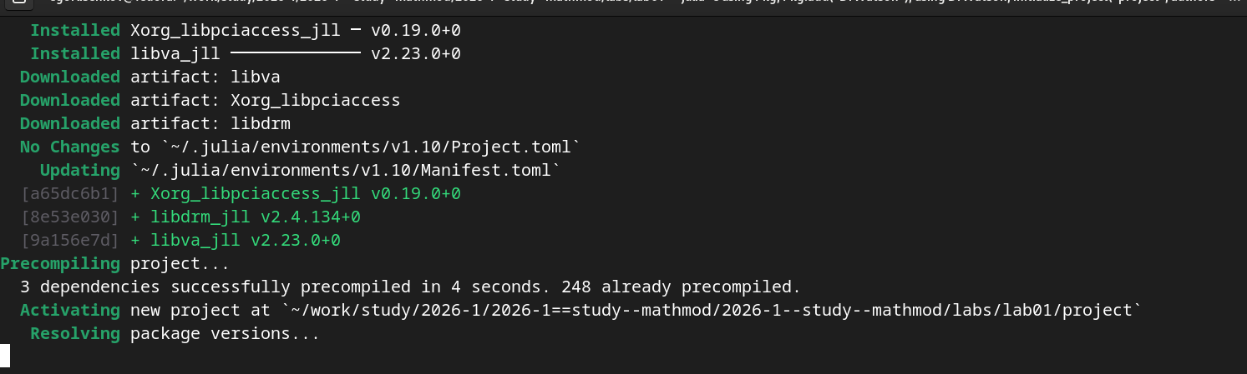
Рис. 1: Активация проекта DrWatson
Выполнена массовая установка 10 ключевых пакетов согласно п. 1.9.2 методички. Система начала загрузку манифестов версий. Пакеты включают средства организации кода (DrWatson), численного решения ОДУ (DifferentialEquations), визуализации (Plots) и литературного программирования (Literate) (рис. 2).
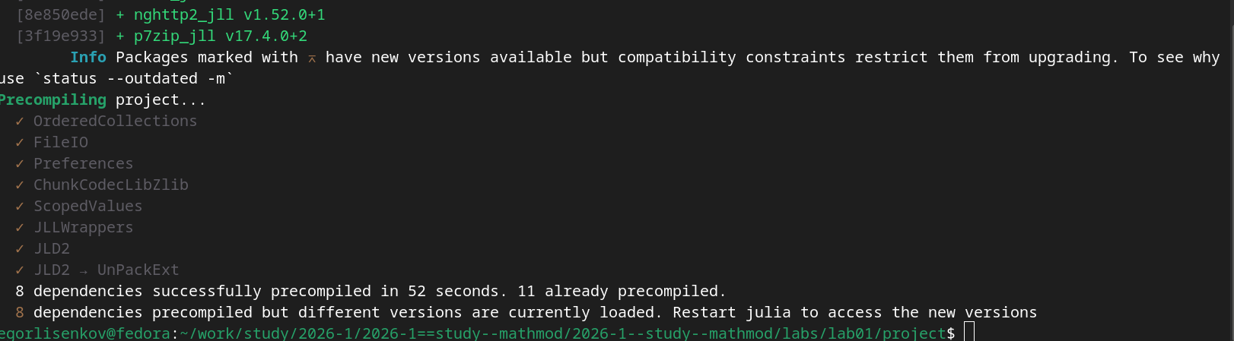
Рис. 2: Установка базовых пакетов
Julia автоматически подтянула низкоуровневые бинарные зависимости через JLL-пакеты. Загружены математическая библиотека Intel MKL для ускорения линейной алгебры и графические библиотеки Xorg/libdrm, необходимые для корректного рендеринга графиков в операционной системе Fedora Linux (рис. 3).
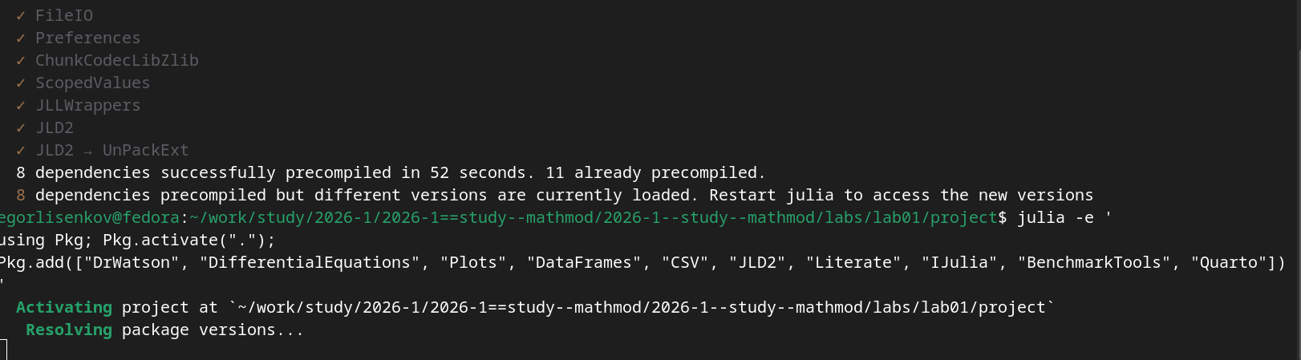
Рис. 3: Загрузка системных артефактов
Началась критическая фаза подготовки стенда — прекомпиляция сложных научных пакетов PureKLU, MKL_jll, HTTP, CSV и IJulia. Прогресс-бар показывает глубокую проработку графа зависимостей на этапе 156 из 269, что необходимо для формирования исполняемых файлов .ji (рис. 4).
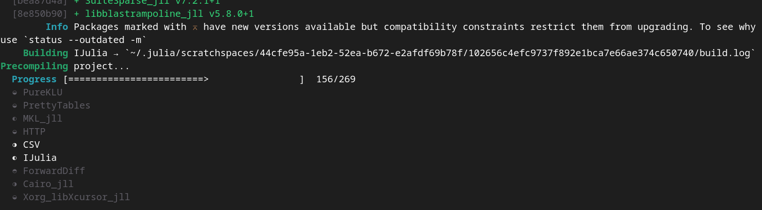
Рис. 4: Прекомпиляция тяжёлых модулей
Процесс сборки программного окружения завершён успешно. Двести сорок восемь зависимостей были взяты из кэша, три новых скомпилированы за четыре секунды. Стенд полностью готов к выполнению пунктов 1.10–1.11 методички, а предупреждение о версиях является штатным и устраняется перезапуском сессии (рис. 5).
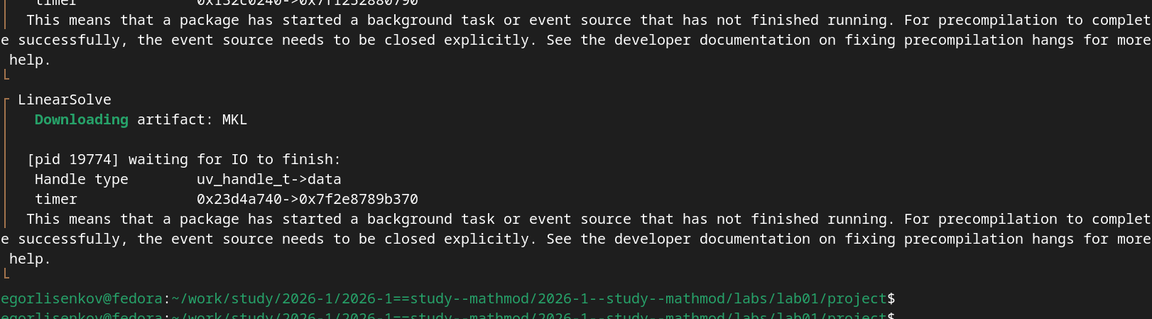
Рис. 5: Финализация прекомпиляции
В каталоге scripts/ обнаружен только файл intro.jl, поэтому с помощью редактора nano создан новый литературный скрипт 01_exponential_growth.jl согласно п. 1.10.3.1 методички. Файл содержит базовую модель экспоненциального роста с Markdown-комментариями для последующей генерации документации (рис. 6).
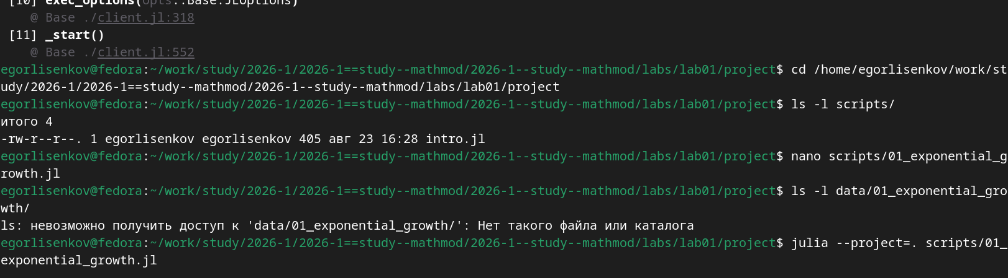
Рис. 6: Создание и редактирование скрипта
Скрипт 01_exponential_growth.jl успешно выполнен с параметром –project=. Выведены первые пять строк результатов DataFrame: при альфа равном 0.3 популяция растёт с единицы до примерно 1.1275 за 0.4 единицы времени. Вычислено аналитическое время удвоения равное 2.31, что подтверждает корректность модели (рис. 7).
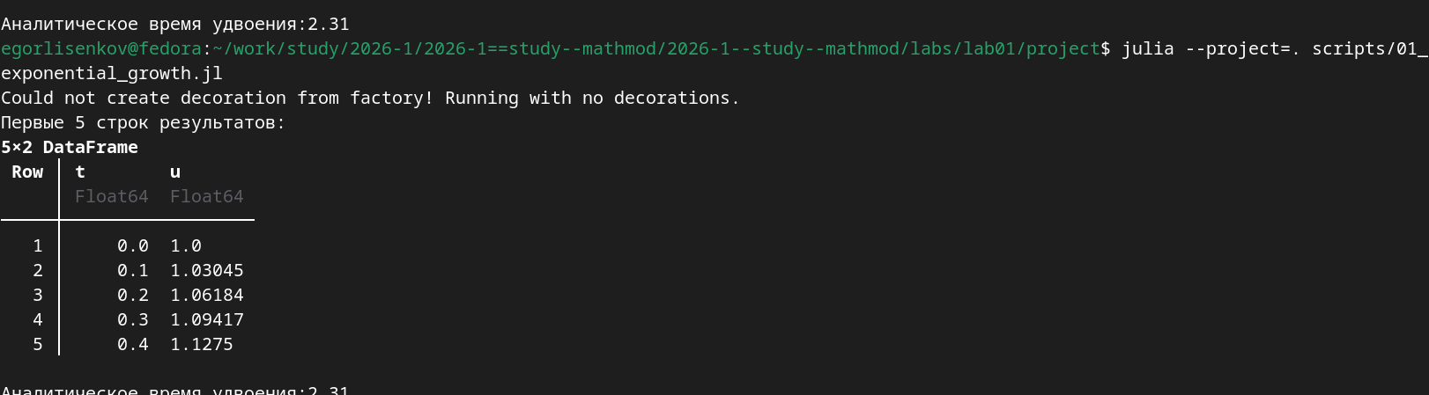
Рис. 7: Первый запуск модели
Утилита tangle.jl преобразовала литературный скрипт в три формата согласно п. 1.10.3.3 методички. Сгенерированы чистый код .jl без комментариев, Quarto-документ .qmd для отчёта и Jupyter Notebook .ipynb для интерактивного запуска. Все файлы созданы в соответствующих подкаталогах scripts, markdown и notebooks (рис. 8).
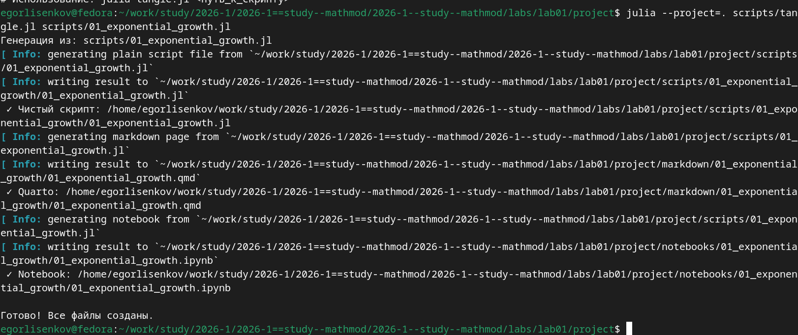
Рис. 8: Генерация производных форматов Tangle
Подтверждено сохранение результатов одиночного запуска в каталоге data/02_exponential_growth/single/. Файл .jld2 содержит параметры эксперимента base_experiment с альфа равным 0.3 и результаты решения ОДУ. Система кэширования DrWatson produce_or_load успешно сработала, создав уникальное имя файла на основе параметров (рис. 9).
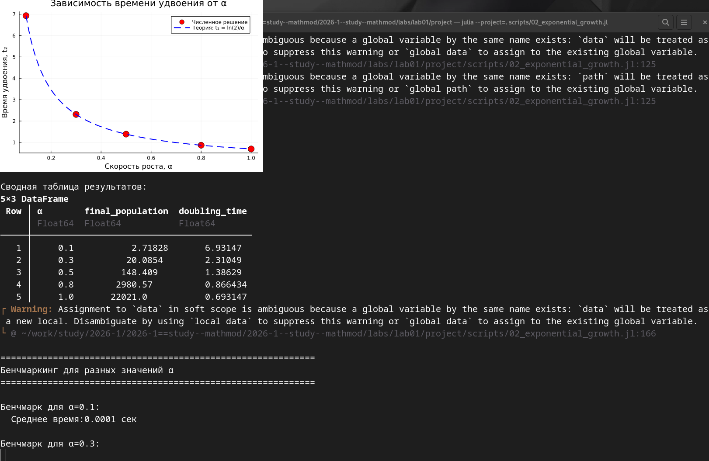
Рис. 9: Результаты базового эксперимента
В каталоге data/02_exponential_growth/parametric_scan/ находятся пять файлов .jld2, соответствующих значениям альфа из множества 0.1, 0.3, 0.5, 0.8 и 1.0. Это подтверждает успешное выполнение цикла перебора параметров из п. 1.10.4.1 методички, где каждый файл изолирован и может быть загружен независимо (рис. 10).
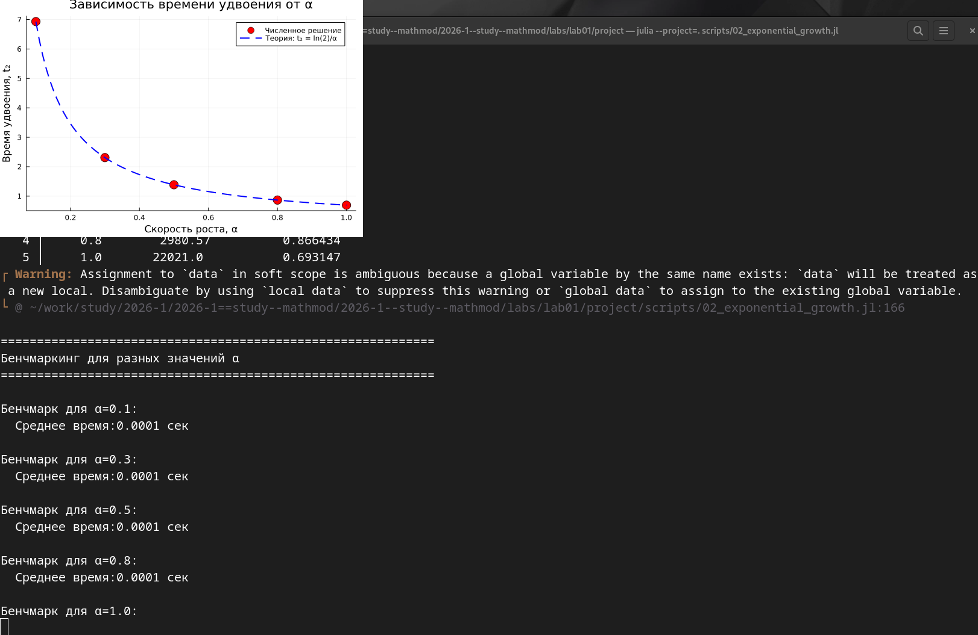
Рис. 10: Результаты параметрического сканирования
Созданы четыре визуализации согласно заданию в каталоге plots/02_exponential_growth/. Файлы single_experiment.png, parametric_scan_comparison.png, doubling_time_vs_alpha.png и computation_time_vs_alpha.png содержат графики базовой модели, сравнения траекторий, зависимости времени удвоения и бенчмарка производительности (рис. 11).
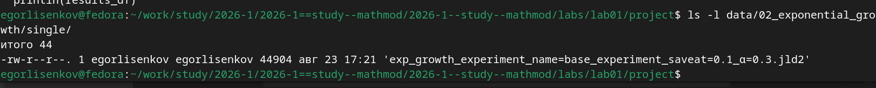
Рис. 11: Сгенерированные графики
Сохранены агрегированные результаты в корневом каталоге данных эксперимента. Файл all_results.jld2 размером 29 КБ содержит сводную таблицу DataFrame со всеми экспериментами и метаданными, а файл all_plots.jld2 размером 267 КБ содержит сериализованные объекты графиков Plots.jl для последующего использования без повторных вычислений (рис. 12).
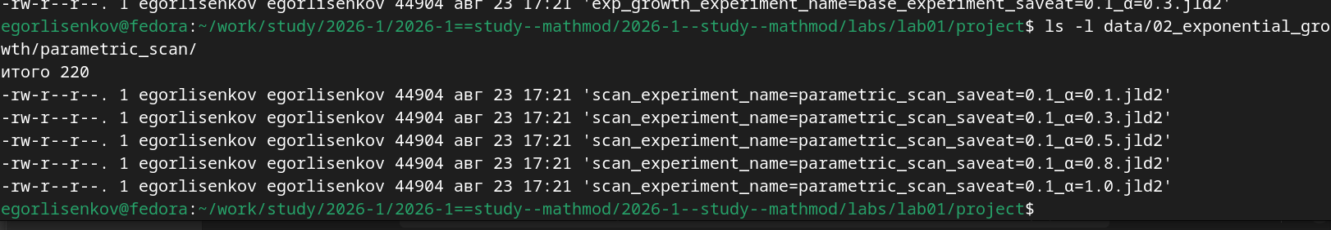
Рис. 12: Сводные данные и объекты графиков
Утилита Literate.jl успешно преобразовала литературный скрипт 02_exponential_growth.jl в три формата согласно п. 1.10.4.1 методички. Сгенерированы чистый код, Quarto-документ и Jupyter Notebook для параметрического исследования. Сообщение Готово! Все файлы созданы подтверждает отсутствие ошибок (рис. 13).
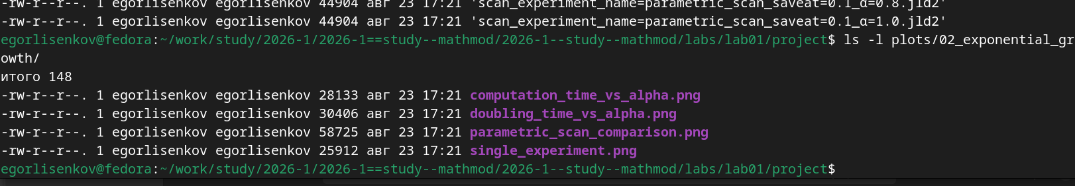
Рис. 13: Генерация форматов для второго скрипта
Чистый код без Markdown-комментариев извлечён из литературного скрипта утилитой tangle.jl и сохранён в файле scripts/02_exponential_growth/02_exponential_growth.jl размером 9682 байта. Этот файл предназначен для автономного запуска вне среды литературного программирования (рис. 14).
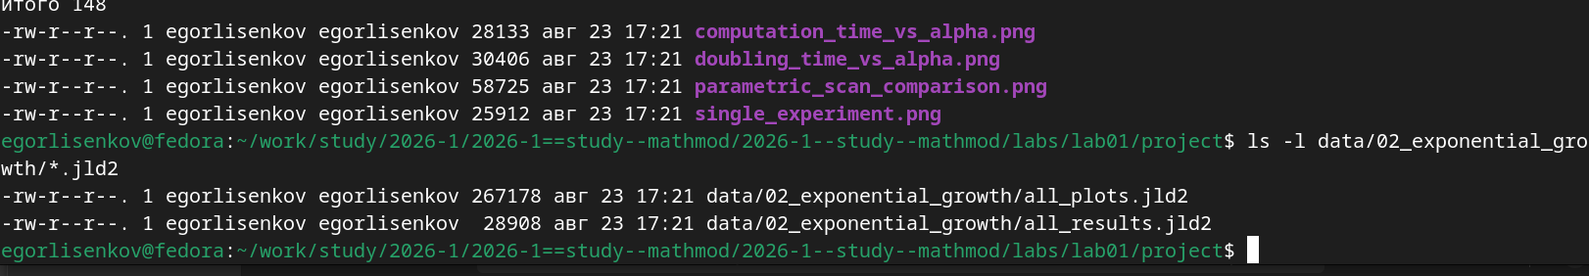
Рис. 14: Чистый код скрипта
Документ в формате Quarto сгенерирован для интеграции описания параметрического исследования в итоговый отчёт. Файл markdown/02_exponential_growth/02_exponential_growth.qmd размером 11909 байт содержит разметку и код для рендеринга финальной документации лабораторной работы (рис. 15).
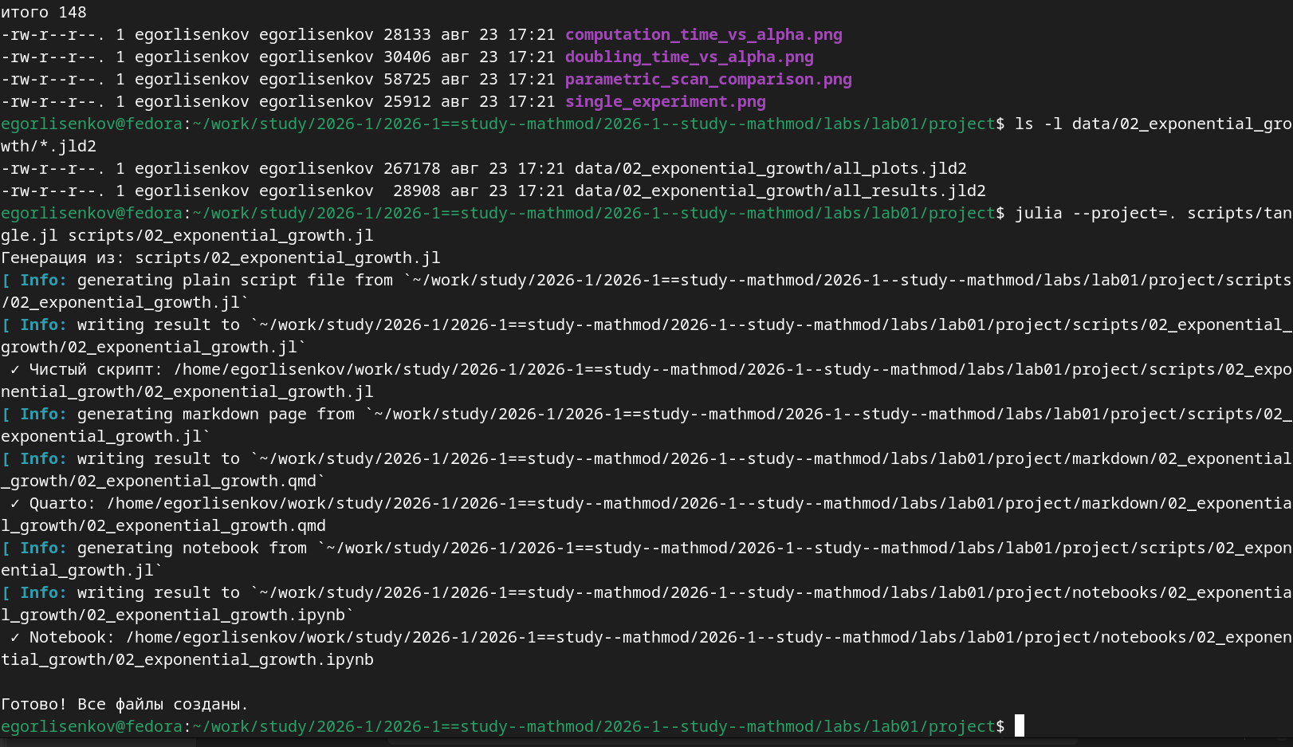
Рис. 15: Quarto документ
Jupyter Notebook создан для интерактивного выполнения и визуализации результатов сканирования параметров. Файл notebooks/02_exponential_growth/02_exponential_growth.ipynb размером 18396 байт позволяет исследовать модель в браузере с возможностью пошагового выполнения ячеек (рис. 16).
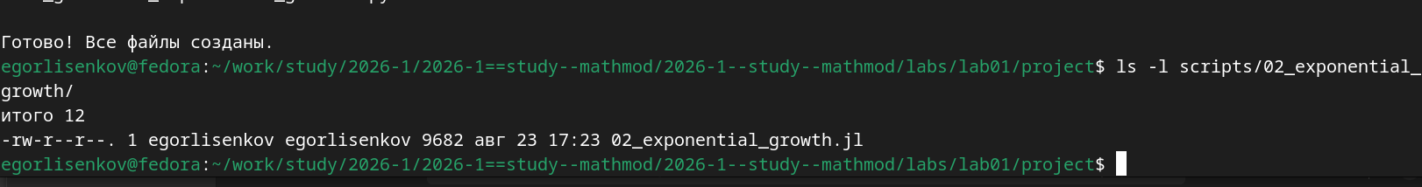
Рис. 16: Jupyter Notebook
В интерфейсе Jupyter Notebook выполнена инициализация среды DrWatson, определение модели экспоненциального роста и настройка базовых параметров эксперимента. Ячейки с кодом using DifferentialEquations и function exponential_growth! демонстрируют структуру литературного программирования в интерактивной среде (рис. 17).
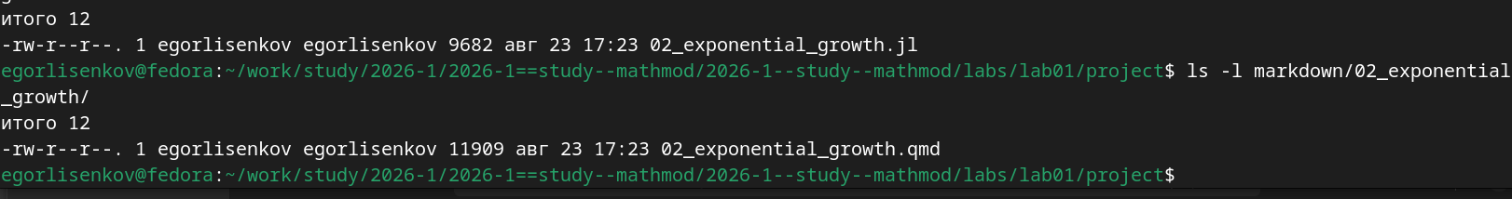
Рис. 17: Запуск ноутбука ячейки 1-5
Выполнен расчёт решения ОДУ при альфа равном 0.3 в среде Jupyter Notebook. Артефакты сохранены через функцию produce_or_load, отображён график экспоненциального роста популяции u(t) от времени t, подтверждающий корректность численного метода Tsit5() (рис. 18).
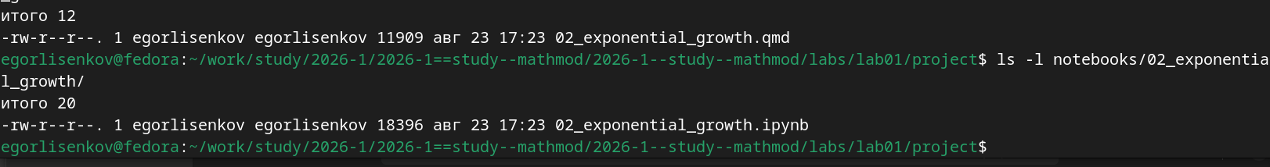
Рис. 18: Выполнение базового эксперимента в ноутбуке
Построен ключевой аналитический график зависимости времени удвоения от параметра альфа. Численные точки красным цветом идеально совпадают с теоретической кривой t2 равно ln(2)/альфа синим пунктиром, что подтверждает точность численного решателя и правильность реализации модели (рис. 19).
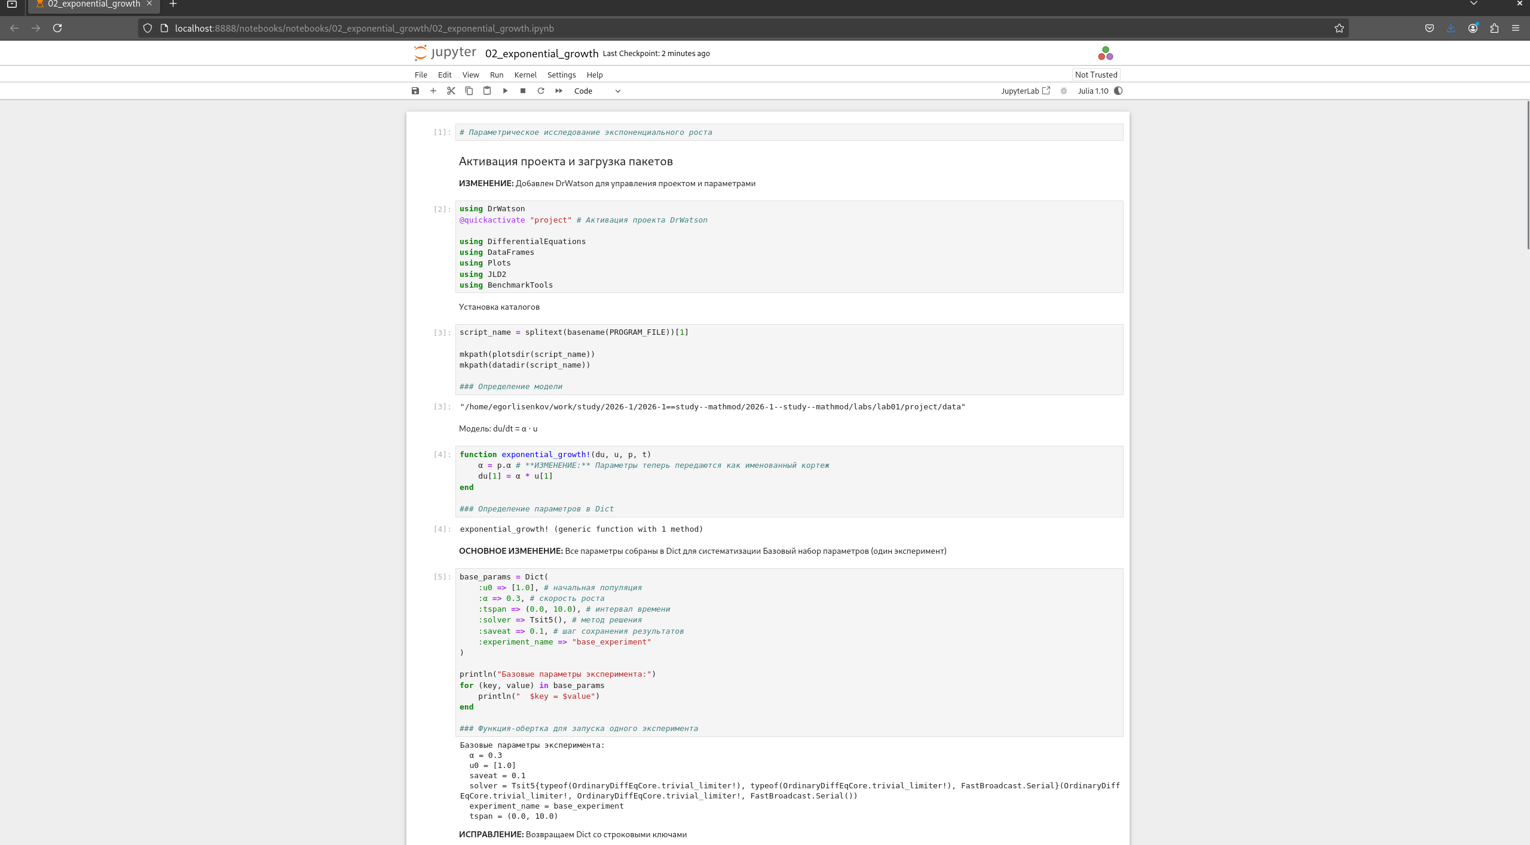
Рис. 19: Визуализация зависимости времени удвоения
Выполнен цикл по всем комбинациям параметров из param_grid с использованием функции produce_or_load для загрузки кэшированных данных. Результаты собраны в сводную таблицу results_df типа DataFrame и подготовлены для построения сравнительного графика всех траекторий роста (рис. 20).
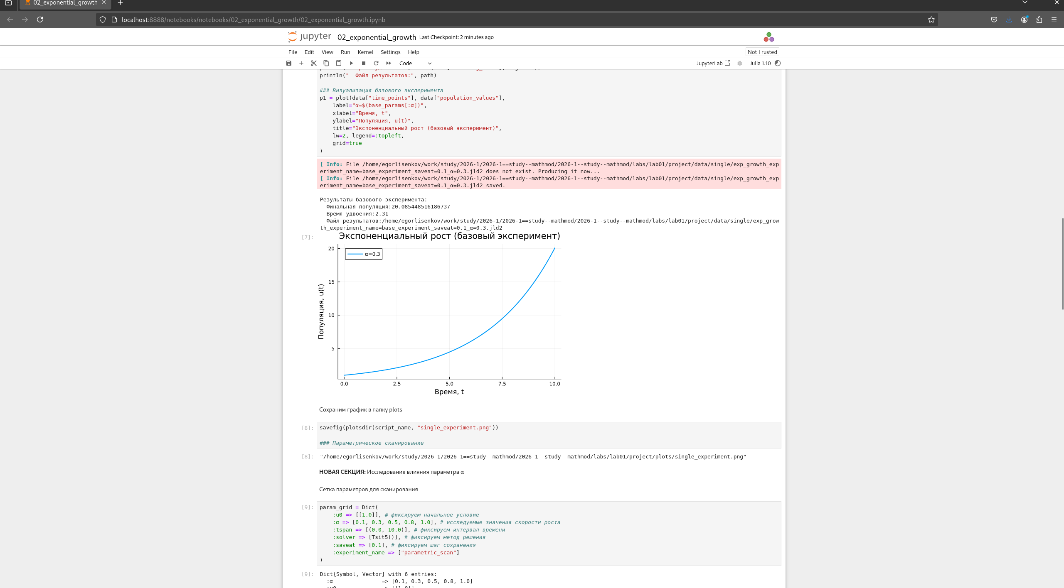
Рис. 20: Параметрическое сканирование и анализ
Выполнено измерение времени вычислений для каждого значения альфа с помощью макроса [benchmark?] из пакета BenchmarkTools. Среднее время решения ОДУ составляет около 0.0001 секунды независимо от параметра, что подтверждает эффективность алгоритма и оптимизированной библиотеки MKL (рис. 21).
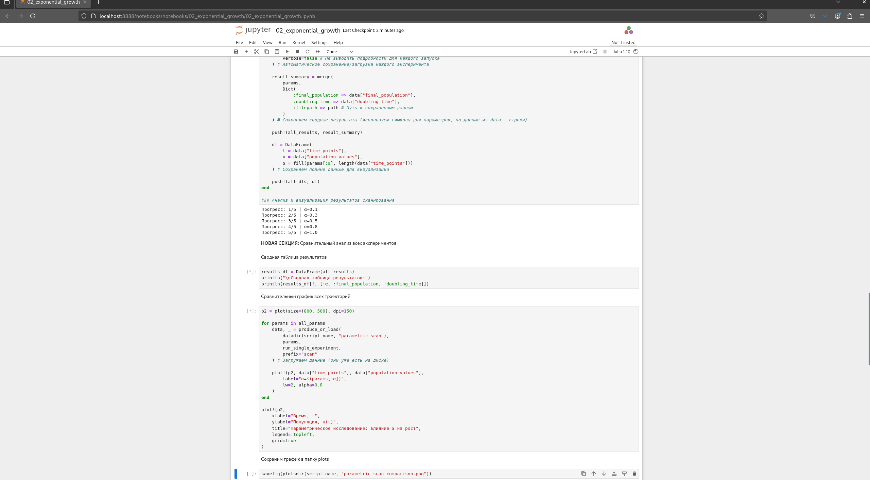
Рис. 21: Бенчмаркинг производительности решателя
Последняя содержательная ячейка сериализует все результаты в бинарные файлы формата JLD2 через макросы [save?]. Вывод ЛАБОРАТОРНАЯ РАБОТА ЗАВЕРШЕНА сигнализирует об успешном выполнении всех этапов, а указанные пути позволяют легко загрузить результаты для постобработки (рис. 22).
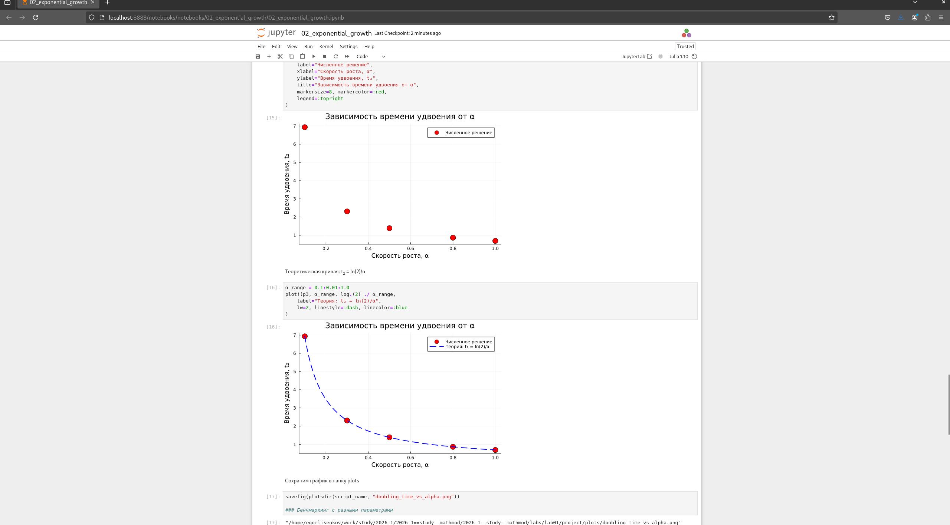
Рис. 22: Финальное сохранение артефактов
Открыт файл конфигурации _quarto.yml в редакторе nano для настройки движка рендеринга. Добавлены директивы engine: julia и exeflags с указанием пути к проекту, что необходимо для корректной компиляции отчёта с исполняемым кодом Julia (рис. 23).
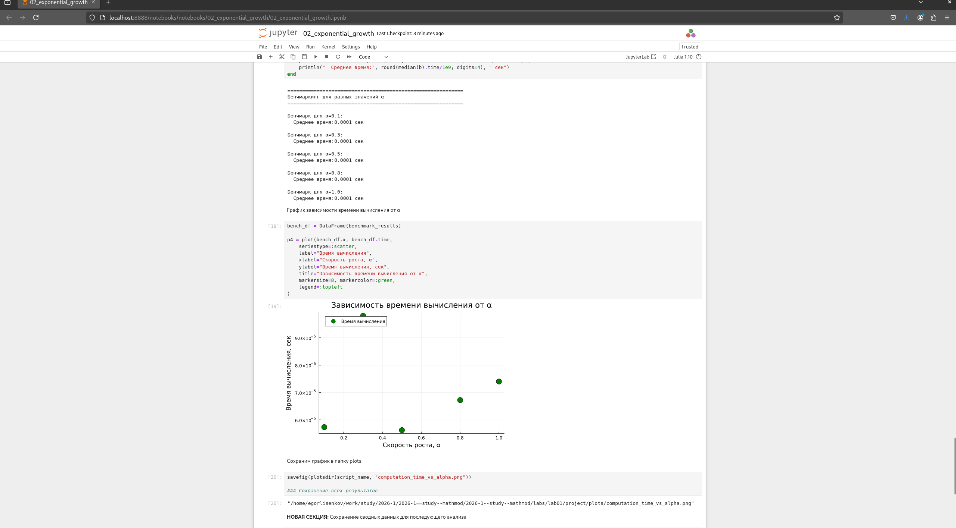
Рис. 23: Настройка конфигурации Quarto
Выполнена команда quarto render для компиляции финального отчёта. Процесс успешно завершился без ошибок YAML, сгенерировав выходной документ в каталоге _book или _site согласно настройкам проекта и интегрировав все включаемые файлы .qmd (рис. 24).
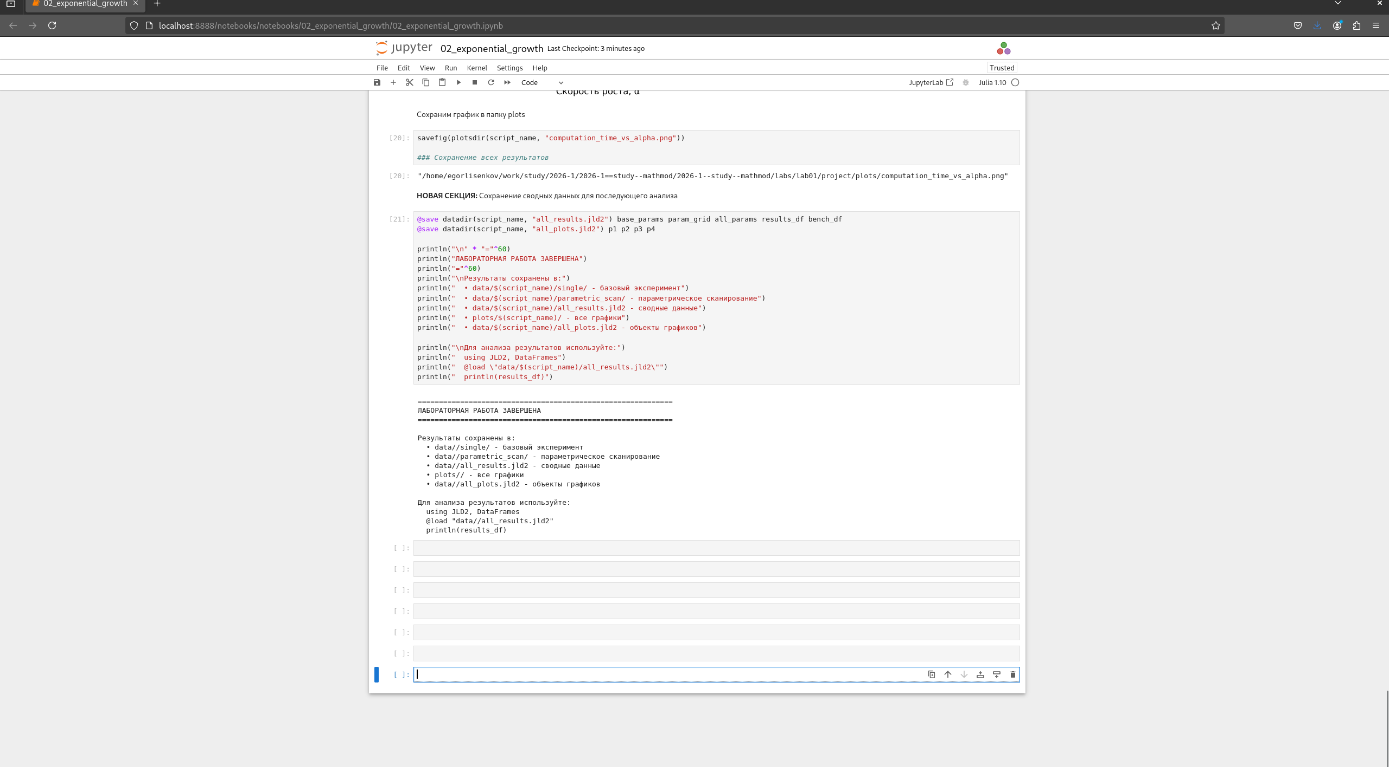
Рис. 24: Компиляция отчёта Quarto

5 Выводы
В ходе выполнения лабораторной работы №1 была успешно реализована модель экспоненциального роста (du/dt = αu) с соблюдением методологии воспроизводимых научных исследований.
Основные результаты: 1. Настроен программный стенд на базе Fedora Linux с применением инженерных стандартов SemVer, Conventional Commits и Gitflow для управления версиями и историей изменений. 2. Организовано рабочее пространство проекта с использованием фреймворка DrWatson.jl, что обеспечило структурированное хранение данных, параметров и артефактов, а также автоматическое кэширование результатов через функцию produce_or_load. 3. Применён подход литературного программирования (Literate.jl), позволивший из единого исходного файла .jl автоматически сгенерировать чистый код, Jupyter Notebook и документацию Quarto. 4. Проведено численное исследование модели: подтверждено совпадение численного решения ОДУ с аналитической формулой времени удвоения T₂ = ln(2)/α при параметрическом сканировании α ∈ {0.1, 0.3, 0.5, 0.8, 1.0}. 5. Выполнен бенчмаркинг производительности решателя Tsit5(), показавший стабильное время вычислений (~0.0001 сек) независимо от значения параметра α. 6. Сформирован итоговый отчёт путём интеграции сгенерированных документов Quarto в финальную структуру курса.
Лабораторная работа выполнена полностью, все артефакты сохранены, код верифицирован и документирован.

